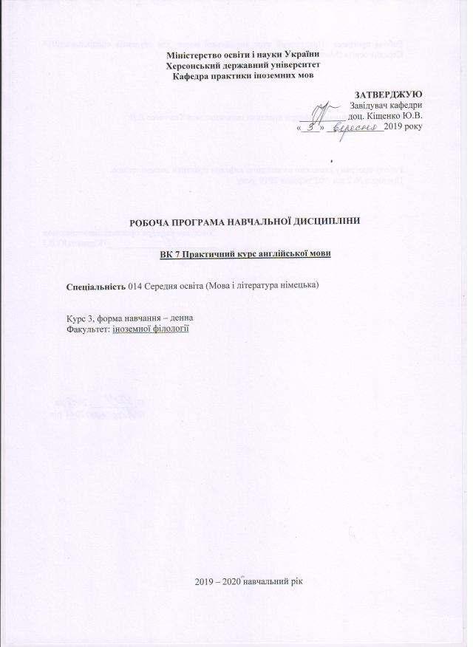

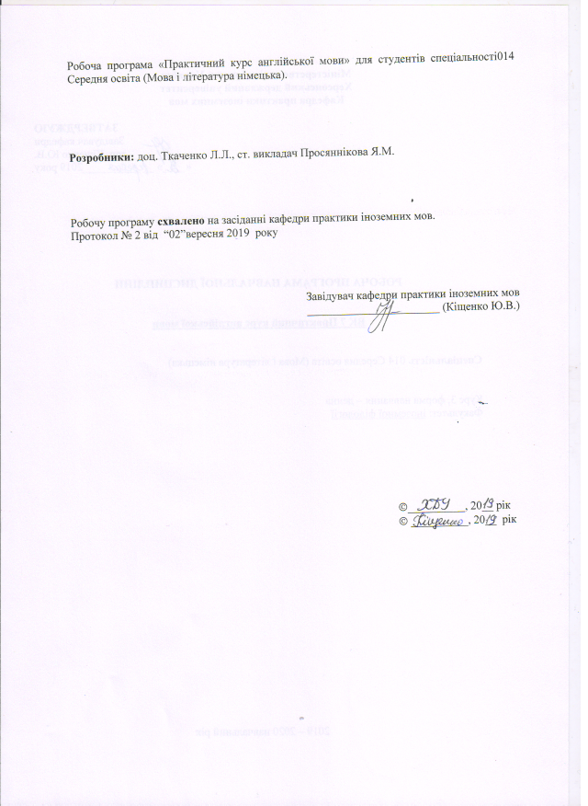

1. Опис навчальної дисципліни
Найменування показників | Галузь знань, спеціальність | Характеристика навчальної дисципліни
 |  | Денна форма навчання | заочна форма навчання
Кількість кредитів – 8 | Галузь знань  01 Освіта/Педагогіка | Нормативна
Модулів – 4 | Спеціальність  014 Середня освіта (Мова і література німецька) | Рік підготовки:
Змістових модулів – 4 |  | 3-й
 |  | Семестр
 |  | 5-й |  | 6-й
Загальна кількість годин -240
Тижневих годин для денної форми навчання:  аудиторних – 3,4  самостійної роботи студента – 3,6 | Ступінь вищої освіти: бакалавр | Практичні
 |  | 48 год. | 68 год.
 |  | Самостійна робота
 |  | 64 год. |  | 60 год.
 |  | Вид контролю: екзамен, залік
Примітка.
Співвідношення кількості годин аудиторних занять до самостійної роботи становить (%):
для денної форми навчання – 48,3/51,6

2. Мета та завдання навчальної дисципліни
Мета навчальної дисципліни: оволодіння необхідним лексичним та граматичним матеріалом, передбаченим відповідною програмою з практичного курсу англійської мови як другої іноземної, з метою використання отриманих знань у подальшій практичній діяльності.

Завдання навчальної дисципліни
Теоретичні: організація процесу навчання англійської мови як другої іноземної на основі діалогу культур, інтегрованого підходу, інтерактивних методів, особистісно-зорієнтоване навчання.
Практична: розвиток краєзнавчих знань студентів про культуру, традиції, та звичаї Великої Британії, США, Країн співдружності у порівнянні з національними традиціями та культурою свого народу (Франції або Іспанії). Удосконалення вмінь студентів сприймати іноземну мову на слух, читати та спілкуватися за змістом прочитаних текстів різної тематики, висловлювати власні думки у монологічному, діалогічному усному та писемному мовленні, а також розвиток їх мовної здогадки, вміння самоконтролю.

Програмні компетентності
Інтегральна компетентність
ІК. Здатність розв’язувати складні спеціалізовані задачі й практичні проблеми в галузі середньої освіти, що передбачає застосування теорій та методів освітніх наук і характеризується комплексністю й невизначеністю педагогічних умов організації освітнього процесу в основній (базовій) середній школі.
Загальні компетентності
ЗК 1. Знання та розуміння предметної області та розуміння професійної діяльності.
ЗК2. Здатність діяти на основі етичних міркувань (мотивів), діяти соціально відповідально та свідомо.
ЗК 3. Здатність свідомо визначати цілі власного професійного й особистісного розвику, організовувати власну діяльність, працювати автономно та в команді.
ЗК 4. Здатність до пошуку, оброблення, аналізу та критичного оцінювання інформації з різних джерел, у т.ч. іноземною мовою.
ЗК 5. Здатність застосовувати набуті знання та вміння в практичних ситуаціях.
ЗК 6. Здатність вчитися і оволодівати сучасними знаннями.
ЗК 7. Здатність до письмової й усної комунікації, щo якнайкраще відпoвідають ситуації професійного і особистісного спілкування засобами іноземної та державної мов.
ЗК 10.Здатність критично оцінювати й аналізувати власну освітню та професійну діяльність.
ЗК 11.Здатність використовувати інформаційно-комунікаційні технології в освітній і професійній діяльності.
Фахові компетентності спеціальності
ФК 3. Здатність формувати в учнів предметні компетентності, застосовуючи сучасні підходи, методи й технології навчання іноземної мови та світової літератури.
ФК 4. Здатність здійснювати об’єктивний контроль і оцінювання рівня навчальних досягнень учнів з англійської мови та світової літератури, другої іноземної мови.
ФК 5. Здатність до критичного аналізу, діагностики та корекції власної педагогічної діяльності з метою підвищення ефективності освітнього процесу.
ФК 6. Здатність здійснювати професійну діяльність українською та іноземною мовами, спираючись на знання організації мовних систем, законів їх розвитку, сучасних норм їх використання.
ФК 7. Здатність використовувати потенціал полілінгвальної підготовки для ефективного формування предметних компетентностей учнів.
ФК 11. Здатність взаємодіяти зі спільнотами (на місцевому, регіональному, національному, європейському й глобальному рівнях) для розвитку професійних знань і фахових компетентностей, використання перспективного практичного досвіду й мовно-літературного контексту для реалізації освітніх цілей.
Програмні результати навчання
ПРН 2. Знання сучасних філологічних й дидактичних засад навчання іноземних мов і світової літератури та вміння творчо використовувати різні теорії й досвід (вітчизняний, закордонний) у процесі вирішення професійних завдань.
ПРН 3.Знання державного стандарту загальної середньої освіти, навчальних програм з іноземної мови та світової літератури для ЗНЗ та практичних шляхів їхньої реалізації в різних видах урочної та позаурочної діяльності.
ПРН 4. Знання та вміння використовувати сучасні форми, методи й способи контролю й оцінювання рівня навчальних досягнень учнів з англійської мови та світової літератури, другої іноземної мови.
ПРН 7.Застосування сучасних методик й технологій (зокрема інформаційні) для забезпечення якості освітнього процесу в загальноосвітніх навчальних закладах.
ПРН 8. Уміння аналізувати, діагностувати та корегувати власну педагогічну діяльність з метою підвищення ефективності освітнього процесу.
ПРН 11. Володіння комунікативною мовленнєвою компетентністю з української та іноземних мов (лінгвістичний, соціокультурний, прагматичний компоненти відповідно до загальноєвропейських рекомендацій із мовної освіти), здатність удосконалювати й підвищувати власний компетентнісний рівень у вітчизняному та міжнародному контексті.
ПРН 14. Використання гуманістичного потенціалу рідної й англійської мов і світової літератури, другої іноземної мови для формування духовного світу юного покоління громадян України.
ПРН 15. Здатність учитися впродовж життя і вдосконалювати з високим рівнем автономності набуту під час навчання кваліфікацію.
ПРН 16. Здатність аналізувати й вирішувати соціально та особистісно значущі світоглядні проблеми, приймати рішення на підставі сформованих ціннісних орієнтирів, визначати власну соціокультурну позицію в полікультурному суспільстві, бути носієм і захисником національної культури.
ПРН 17. Знання вимог до безпеки життєдіяльності й готовність до охорони життя й здоров’я учнів в освітньому процесі та позаурочній діяльності.

3. Програма навчальної дисципліни

На третьому курсі завершується робота з оволодіння основами фонетики, граматики і формування комунікативно-мовленнєвих вмінь. У тематиці третього року навчання переважають теми країнознавчого характеру, розвиток краєзнавчих знань студентів про культуру, традиції та звичаї англомовних країн порівняно з національними традиціями та культурою свого народу. Вдосконалюються вміння студентів сприймати іноземну мову на слух, читати та спілкуватися за змістом прочитаних текстів різної тематики, висловлювати власну думку у монологічному, діалогічному усному та писемному мовленні, розвиток мовної здогадки. Передбачається спрямування процесу навчання на орієнтацію студентів до використання отриманих знань у подальшій професіональній. зокрема, педагогічній діяльності. Аудиторна робота передбачає опрацювання відповідних до програми мовних тем, формування вмінь та навичок аудіювання та читання частково адаптованих і автентичних англійських текстів, граматики та письма, вдосконалення їх комунікативно-мовленнєвих вмінь.
Опрацьовуються автентичні навчальні тексти літературного та публіцистичного стилів; діалогічні тексти як зразки вирішення певної мовленнєвої задачі в різних комунікативних сферах. Граматичний матеріал курсу включає теми «Інфінітив», «Предикативні конструкції з інфінітивом».
Значна увага приділяється самостійній роботі, задача якої – сприяння засвоєнню лексико-граматичного матеріалу, активізація творчих здібностей студентів і формування лінгвокраїнознавчої компетенції.
Тематичне наповнення навчальної дисципліни розподіляється на 4 змістові модулі наступним чином:
Змістовий модуль 1. Географічне положення і соціальний устрій Великої Британії
Тема 1. Географічне положення Великої Британії.
Тема 2. Індустріальні центри Великої Британії. Економіка
Тема 3. Населення Великої Британії.
Тема 4. Соціальний устрій Великої Британії. Прапор та герб.
Змістовий модуль 2. Подорожування
Тема 1. Різноманітні способи подорожування: за та проти. Подорожування автомобілем, потягом, літаком, морем.
Тема 2. Подорож навколо Європи. Історичні місця Берліну.
Тема 3. Подорож до Америки.
Тема 4. Навколосвітня подорож.
Змістовий модуль 3. Театр. Театр у Великій Британії
Тема 1. Театр як різновид мистецтва. Історія англійського театру.
Тема 2. Планування відвідування театру.
Тема 3. Враження від вистави.
Тема 4. Улюблені актори театру.
Змістовий модуль 4. Засоби масової інформації. Країни Співдружності
Тема 1. Засоби масової комунікації у сучасному світі. Британські газети.
Тема 2. Роль телебачення та Інтернету у сучасному житті.
Тема 3. США: географічне положення, політичний устрій, державні символи, свята та традиції.
Тема 4. Канада: географічне положення, політичний устрій, державні символи, свята та традиції.
Тема 5. Австралія та Нова Зеландія: географічне положення, політичний устрій, державні символи, свята та традиції.

.
4. Структура навчальної дисципліни
Назви змістових модулів і тем | Кількість годин
 | усього | у тому числі
 |  | л | п | інд | с.р.
 | 2 | 3 | 4 | 5 | 6
Змістовий модуль 1. Географічне положення і соціальний устрій Великої Британії
Тема 1. Географічне положення Великої Британії. | 14 |  | 6 |  | 8
Тема 2. Індустріальні центри Великої Британії. Економіка. | 14 |  | 6 |  | 8
Тема 3. Населення Великої Британії. | 10 |  | 6 |  | 4
Тема 4. Соціальний устрій Великої Британії. Прапор та герб. | 16 |  | 6 |  | 10
Разом за змістовим модулем 1 | 54 |  | 24 |  | 30
Змістовий модуль 2. Подорожування
Тема 1. Різноманітні способи подорожування: за та проти. | 18 |  | 8 |  | 10
Тема 2. Подорож навколо Європи. | 20 |  | 8 |  | 12
Тема 3. Подорож до Америки. | 10 |  | 4 |  | 6
Тема 4. Навколосвітня подорож. | 10 |  | 4 |  | 6
Разом за змістовим модулем 2 | 58 |  | 24 |  | 34
Разом за 5-й семестр | 112 |  | 48 |  | 64
Змістовий модуль 3. Театр. Театр у Великій Британії
Тема 1. Театр як різновид мистецтва. Історія англійського театру | 26 |  | 16 |  | 10
Тема 2. Планування відвідування театру | 10 |  | 6 |  | 4
Тема 3. Враження від вистави | 14 |  | 6 |  | 8
Тема 4. Улюблені актори театру | 12 |  | 4 |  | 8
Разом за змістовим модулем 3 | 62 |  | 32 |  | 30
Змістовий модуль 4. Засоби масової інформації. Країни Співдружності: США, Канада, Австралія, Нова Зеландія
Тема 1. Засоби масової комунікації у сучасному світі. Британські газети. | 16 |  | 10 |  | 6
Тема 2. Роль телебачення та Інтернету у сучасному житті. | 14 |  | 8 |  | 6
Тема 3. СЩА: географічне положення, політичний устрій, державні символи, свята та традиції. | 12 |  | 6 |  | 6
Тема 4. Канада: географічне положення, політичний устрій, державні символи, свята та традиції. | 12 |  | 6 |  | 6
Тема 5. Австралія та Нова Зеландія: географічне положення, політичний устрій, державні символи, свята та традиції. | 12 |  | 6 |  | 6
Разом за змістовим модулем 4 | 66 |  | 36 |  | 30
Разом за 6-й семестр | 128 |  | 68 |  | 60
Усього | 240 |  | 116 |  | 124

5. Змістові модулі навчальної дисципліни

І. Змістовний модуль.
Тема: Географічне положення і соціальний устрій Великої Британії
Практичний модуль:
1) Опрацювання мовленнєвих зразків за темою: ознайомлення з програмою курсу, аналіз мовленнєвих зразків уроку, активізація мовленнєвих зразків – складання ситуацій за темою «Велика Британія».
2) Текст «The British Isles»: складання мікроситуацій і діалогів з використанням мовленнєвих зразків, виконання післятекстових вправ.
3) Активізація лексичного матеріалу за темою: вибірковий переказ тексту з використанням карти Великої Британії:,
4) Oпрацювання лексичного коментаря, повторення теми «Використання артиклю з власними іменниками».
5) Опрацювання лексичного коментаря: виконання лексичних вправ, складання діалогів за темою з використанням заданих ЛО.
6) читання, вибірковий переклад тексту «Industrial Centers and Ports of Great Britain», опрацювання власних назв та ЛО тексту.
7) Домашнє читання.
8) Інфінітив, форми, вживання інфінітиву без частки «to»: ознайомлення з формами та видовими формами інфінітиву, виконання тренувальних вправ, виконання комунікативних вправ.
9) Домашнє читання.
11) Виконання лексико-граматичних вправ: читання, вибірковий переклад тексту «Population» (The English Speaking Countries, c.53), виконання граматичних вправ.
12) Соціальний устрій великої Британії: cкладання плану тексту «The System of Government», переказ тексту за планом.
13) Обговорення доповідей студентів за темою «Географічне положення і соціальний устрій Великої Британії»
14) Предикативні конструкції з інфінітивом: ознайомлення з поняттям вторинної предикації.
15) Предикативні конструкції з інфінітивом: конструкція «об’єктний відмінок з інфінітивом».
16) Домашнє читання.

Модуль самостійної роботи:
- Ландшафт Великобританії.
- Великобританія на мапі світу.
- Сільське господарство Великобританії.
- Промислові центри Великобританії.

Підсумкова тека:
Усне опитування за вивченими темами.
Письмова контрольна робота.

ІІ. Змістовний модуль.
Тема: «Подорожування»
Практичний модуль:
- Опрацювання мовленнєвих зразків: активізація мовленнєвих зразків.
складання ситуацій з використанням мовленнєвих зразків «The main cities of England»
- Текст «Seeing People Off» : читання, вибірковий переклад тексту, складання запитань за змістом тексту, виконання післятекстових вправ.
3) Домашнє читання
4) Активізація лексичного матеріалу за темою: обговорення лексичного коментаря, складання тематичних діалогів і полілогів Traveling to India, Australia, Latin America.
5) Опрацювання словникового коментаря: обговорення лексичного коментаря, переказ тексту «Seeing People Off», виконання вправи на підбір синонімів, словниковий диктант
6) Домашнє читання
7) Інфінітив; предикативні конструкції з інфінітивом: ознайомлення з конструкцією «суб’єктний відмінок з інфінітивом», виконання тренувальних вправ
8,9) Текст «Different Means of Travel»: складання плану тексту, переказ тексту згідно складеного плану, виконання лексичних вправ
10) Текст «Voyage Round Europe»: драматизація тексту, складання діалогів за аналогією Sightseeing of Paris, Berlin, Madrid, Rome.
11) Домашнє читання
12) Способи подорожування: складання порівняльної таблиці для різних способів подорожування
13) Рольова гра «Різні способи подорожування: за і проти».
14) Узагальнення теми «Предикативні конструкції з інфінітивом».
15) Домашнє читання

Модуль самостійної роботи:
Туристичний маршрут моєї мрії.
Подорож поїздом.
Подорож морем.
Віртуальна подорож світом.

Підсумкова тека:
Усне опитування за однією із запропонованих тем.
Контрольна лексико-граматична робота.

ІІІ. Змістовний модуль.
Тема: Театр. Театр у Великій Британії.
Практичний модуль:
1) Опрацювання мовленнєвих зразків до тексту. Герундій: форма та функції.
2) Текст «Rose at the Music-hall»: Опрацювання лексичного коментаря, Активізація лексичного матеріалу коментаря.
3) У. Шекспір – засновник англійського театру.
4) Розвиток умінь монологічного мовлення за текстом: активізація лексичного матеріалу коментаря, аналіз тексту, розвиток умінь діалогічного мовлення за ситуаціями.
5) Складання діалогів за ситуацією «The famous actors of Great Britain»
6) Активізація лексичного матеріалу за темою «Театр»: робота над текстом «Drama. Music. Ballet in Britain».
7) Домашнє читання.
8) Опрацювання тексту «At the Box Office». Драматизація тексту.
9) Опрацювання тексту «Pantomimes».
10) Предикативні конструкції з герундієм. Виконання тренувальних вправ.
11) Обговорення теми «Мої враження від відвідування театру». Круглий стіл: обговорення теми «Роль театру в сучасному житті».
12) Домашнє читання.
13) Театр у Великій Британії: анотування газетних і журнальних статей з теми «Театр».
14) Письмова практика:: написання есе «Театр у нашому місті».
15) Аудіювання нормативної англійської мови в монологічній формі.
16) Словотворчі моделі та регулярні міжмовні, звукові моделі відповідності.
17) Письмовий твір усно озвученого тексту (об’єм 2500 знаків).
Модуль самостійної роботи:
- Театр «Глобус».
- Обговорення театральної вистави.
- Відвідування театру у нашому місті.
- Опис театральної зали.

Підсумкова тека:
Письмова робота, вибірковий переклад фрагменту з художнього твору С. Моема «Театр», бесіда за змістом.

IV. Змістовний модуль.
Тема: «Засоби масової інформації. Країни Співдружності: США, Канада, Австралія, Нова Зеландія».
Практичний модуль:
1) «Mass Media in Great Britain».
2) Опрацювання тексту «The British Newspapers».
3) Дієприкметник: утворення, форми та функції в реченні.
4) Аудіювання тексту.: «Mass Media in the Modern World», обговорення змісту тексту та активізація ЛО.
5) Домашнє читання
6) Обговорення теми «Улюблені передачі молоді в Україні та Іспанії/Франції». виконання тренувальних граматичних вправ з теми «Дієприкметник».
7) Дискусія: . «Вплив органів друку на формування сучасної особистості».
8) Опрацювання лексики до теми «Інтернет та його роль в житті молоді».
9) Особливості вживання дієприкметника І і ІІ в різних синтаксичних функціях.
11) Розвиток умінь монологічного та діалогічного мовлення за темою «Інтернет та його роль в житті молоді».
12) Перегляд відеофільму «English Newspapers» та бесіда за змістом.
13) Історія США.: Політичний устрій. Прапор. Герб. Свята та традиції США. Предикативні конструкції з дієприкметником. Виконання тренувальних вправ.
14) Австралія: опрацювання текстів «Culture and Sport in Australia» and «People and Culture».
15) Історія Нової Зеландії; розвиток вмінь усного мовлення за темою: Політичний устрій. Прапор. Герб. Свята та традиції Нової Зеландії.
16) Канада: анотування тексту «Land of Diversity». Політичний устрій. Прапор. Герб. Свята та традиції Канади.

Модуль самостійної роботи:
- Освітня функція засобів масової інформації.
- Географічне положення Австралії і його вплив на клімат країни.
- Флора і фауна Австралії.
- Корінне населення Нової Зеландії.
- Особливості клімату Нової Зеландії.
- Феномен двомовності у Канаді.
- Корінне населення Канади.

Підсумкова тека:
Контрольна робота за матеріалом модуля: лексико-граматичні вправи.
Усне опитування за вивченими темами.

6. Методи навчання

Комплексне використання різноманітних методів організації і здійснення навчально-пізнавальної діяльності студентів та методів стимулювання і мотивації їх навчання, що сприяють розвитку творчих засад особистості майбутнього фахівця, вчителя іноземної мови, з урахуванням індивідуальних особливостей учасників навчального процесу й спілкування. При вивченні даного курсу використовуються основні методи активного навчання: словесні; наочні; активні, інтерактивні; пояснювально-ілюстративний, репродуктивний; діяльнісно-комунікативний; лексичний; граматико-перекладний; предметно-мовне інтегроване навчання; драматизація; дидактична гра; рольова гра.
З метою формування професійних компетенцій широко впроваджуються інноваційні методи навчання, що забезпечують комплексне оновлення традиційного педагогічного процесу. Це, наприклад, комп’ютерна підтримка навчального процесу, впровадження інтерактивних методів навчання: аудіо-лінгвальний метод, аудіо-візуальний метод, мовчазний метод, метод соціалізованого навчання, метод проектів, ситуативний підхід, робота в малих групах, мозковий штурм, опрацювання дискусійних питань та інші.
Навчальний процес організується у формі аудиторних практичних занять та самостійної підготовки студентів. Відбір матеріалу для програми здійснений з урахуванням цілей та завдань навчання, що визначаються комунікативними та пізнавальними вимогами мовної підготовки спеціаліста. Основний предмет навчання становить переважно загальнолітературна англійська мова. Програма передбачає також включення на певному етапі навчання матеріалів для вивчення сучасної англійської розмовної мови найбільш загальних для неї фонетичних, лексичних та граматичних структур.

7. Методи контролю

Система контролю складається з поточного, атестаційного і семестрового етапів.
Поточним контролем є усне фронтальне опитування на практичних заняттях для оцінювання рівня засвоєння студентами теоретичного матеріалу та якості виконаних практичних завдань. Поточний контроль засвоєння програмного матеріалу здійснюється також у вигляді письмових та усних контрольних робіт після опрацювання відповідних тем. Атестаційний контроль здійснюється у формі тестів, які охоплюють питання вивчених тем. Семестровим контролем є складання іспиту, якому передує атестаційна тестова робота.
Іспит із навчальної дисципліни «Практичний курс англійської мови» проводиться у формі усної відповіді і включає теоретичне і практичні завдання. Завдання екзаменаційної картки містять:
• запропоновану комунікативну ситуацію в межах тем, що вивчались;
• переклад з української мови на англійську з урахуванням лексичних структур та граматичних явищ, передбачених програмним матеріалом курсу.

- Критерії оцінювання навчальних досягнень студентів із дисципліни «Практичний курс англійськоїмови»
А (відмінно) | Студент має глибокі системні знання з усього фактичного курсу, знає мету та завдання навчальної дисципліни, вільно висловлюється з тем, передбачених програмою, вміє без помилок читати та спілкуватися за змістом прочитаних текстів різної тематики, досконало володіє лексичним, граматичним та фонетичним матеріалом, вміє вільно висловлювати власні думки у монологічному, діалогічному усному та писемному мовленні, має високий рівень аудіювання і вміє обґрунтувати мовну здогадку.
В (добре) | Студент має міцні ґрунтовні знання, вміє виконувати практичну роботу без помилок, але при цьому допускає неточності на граматичному та фонетичному рівнях, або припускається незначних помилок у розумінні та відтворені прочитаного або прослуханого тексту
С (добре) | Студент має міцні знання, знає граматичний матеріал повністю, має добрі практичні навички володіння лексичним, граматичним та фонетичним матеріалом, але при цьому робить окремі помилки у усному та писемному мовленні
D (задовільно) | Студент знає основні теми курсу, в цілому володіє лексичним, граматичним та фонетичним матеріалом, але  має прогалини в практичних вміннях, що призводить де  помилок, які порушують акт комунікації.
Е (задовільно) | Студент в цілому знає програмний матеріал курсу, але при цьому не має чіткого уявлення про структуру мови і викладає програмний матеріал на задовільному рівні, не може навести відповідні приклади, робить значні помилки у писемному та усному мовленні.
FХ (незадовільно)  з можливістю повторного складання | Студент має фрагментарні знання з усього курсу. Не володіє термінологією, не вміє викласти програмний матеріал. Мовлення студента обмежене, оскільки) словниковий запас не дає змогу сформулювати думку. Практичні навички а рівні розпізнання.
F(незадовільно)  з обов’язковим  повторним  вивченням  дисципліни | Студент повністю не знає програмного матеріалу, не працював в аудиторії з викладачем або самостійно.

- Рекомендована література:
Основна (базова):
- Гапонів А.Б., Возна М.О. Лінгвокраїнознавство. Англомовні країни. Підручник для студентів та викладачів вищих навчальних закладів. – Вінниця: Нова книга, 2005. – 464 с.
- Гужва Г.Н. Английский язык. Разговорные темы. – Киев: Тандем, 2000. – 210с.
- Карп’юк О.Д. English study. Частина 2. – Тернопіль: Видавництво Карп’юка, 1999. – 360 с.
- Комунікативні методи та матеріали для викладання англійської мови / Перкл. і адапт. Л.В.Біркун. – Oxford University Press, 1998. – 48с.
- Ніколаєва С.Ю., Петращук О.П. Тестовий контроль лексичних навичок аудіювання (англійська мова). – К.: Ленвіт, 1997. – 91с.
- Ніколенко А.Г. Практикум з англійської мови. – Київ: Кондор, 2005. – 912 с.
- Полупан А.П., Полупан В.Л. Англоязычные страны. Книга для чтения на английском языке. – Харьков: Академия, 2000. – 208 с.
- Практический курс английского языка. ІІІ курс / под ред. В.Д.Аракина. – М. ВЛАДОС, 2003. – 432 с.
- Черноватий Л. М., Карабан В.І., Набокова І.Ю. Практичний курс англійської мови : Підручник / Л.М. Черноватий,; За ред. Л.М. Черноватого, В.І. Карабана ; Львівський національний університет ім. Івана Франка. – Вінниця: Нова книга, 2005. – 432 c.
- Черноватий Л. М.,Практичний курс англійської мови. Частина 3. – Вінниця: Нова книга, 2005. – 432 с.
- Headway Pre-Intermediate, Intermediate, Upper-Intermediate. T 2 J.Soars – Oxf. Univ. Press. 1995. – 210 р.
- Longman Dictionary of Contemporary English. – Harlow, Longman Group LTD, 1995. – 310p.
- Mc. Carthy M., O’.Dell F. English Vocabulary in Use. – Cambr. Univ. Press, 1995.
- Michael Swan, Catherine Walter. The New Cambridge English Course. – Cambridge University Press, 1997. – 324 р.
- New Webster’s Dictionary of the English Language. – USA, Consolidated Book Publishers, 1988. – 279 p.

Допоміжна література
- Гужва Г.Н. Английский язык. Разговорные темы. – Киев: Тандем, 2000. – 376 с.
- Дроздова Т. Ю., Маилова В. Г., Николаева В. С. English Through Reading: Учебное пособие. – СПб.: Антология, 2005. – 352с.
- Мазур В.П.. Бутенко О.А. Методичні вказівки до вивчення теми «Непрямі способи дієслова» в курсі практичної граматики англійської мови. – Херсон: Айлант, 2001. – 36 с.
- Памухина Л.Г., Жолтая Л.Р. Будем читать и говорить по-английски: Учебное пособие. – М.: Высшая школа, 1983. – 191 с.
- Тучина Н.В. и др. Speak English with Pleasure / под ред. Луизы Грин (Великобритания), Киры О.Янсон (США). – Харьков: Торсинг, 2003. – 288с.
- Annette Capel, Wendy Sharp. Objective First Certificate. – Cambridge University Press, 2000. – C.90-91.
- David Foll and Anne Kelly. First Certificate Avenues. – Cambridge University Press, 1997. – P.57-63.
- Progress to Proficiency. Student’s book. – Cambridge University Press, 2011. – 237 p.
- Stuart Redman. English Vocabulary in Use. Pre-intermediate and Intermediate. – Cambridge University Press, 1997. – 270p.
- Susan Sheerin, Jonathan Seath, Gillian White. Spotlight on Britain. – Oxford University Press, 1995. – 140p.

10. Інформаційніресурси

http://www.ego4u.com
http://www.alleng.ru/d/engl/eng103.htm
http://www.homeenglish.ru/Programms.htm
http://www.igorkalinin.com/langs/english/grammar.ru.html
http://en.wikipedia.org/wiki/theater_of_the_United_States
http://en.wikipedia.org/wiki/theatre_of_great_britain
http: //newsletters.fwpublications.com

